МОСКОВСКИЙ ГОСУДАРСТВЕННЫЙ ТЕХНИЧЕСКИЙ
УНИВЕРСИТЕТ
им. Н.Э. Баумана

Факультет «Информатика и системы управления»
Кафедра «Систем обработки информации и управления»

ОТЧЕТ
Лабораторная работа № 1 по дисциплине «Методы машинного обучения»
Тема: «Обработка признаков (часть 1).»

ИСПОЛНИТЕЛЬ: Трифонов Д.А.
ФИО
группа ИУ5-22М

подпись
" " 2026 г.

ПРЕПОДАВАТЕЛЬ: Гапанюк Ю.Е.
ФИО

подпись

" " 2026 г.

Москва - 2026

Задание
- Выбрать набор данных (датасет), содержащий категориальные и числовые признаки и пропуски в данных. Для выполнения следующих пунктов можно использовать несколько различных наборов данных (один для обработки пропусков, другой для категориальных признаков и т.д.) Просьба не использовать датасет, на котором данная задача решалась в лекции.
- Для выбранного датасета (датасетов) на основе материалов лекций решить следующие задачи:
  - устранение пропусков в данных;
  - кодирование категориальных признаков;
  - нормализация числовых признаков.
- Сформировать отчет и разместить его в своем репозитории на github.

Подготовка к выполнению. Установка и импорт библиотек

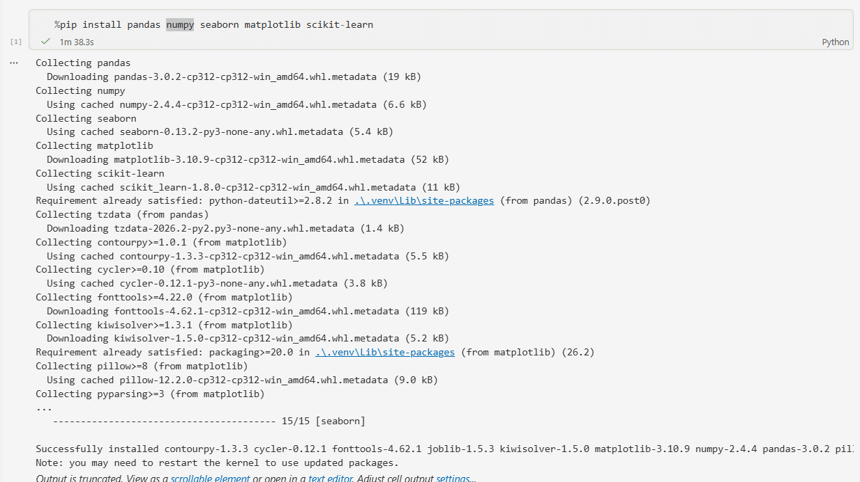

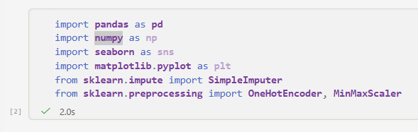

Выбрать набор данных (датасет), содержащий категориальные и числовые признаки и пропуски в данных

Выбран датасет House Prices с ресурса Kaggle. Датасет с числовыми и категориальными признаками, есть пропуски.

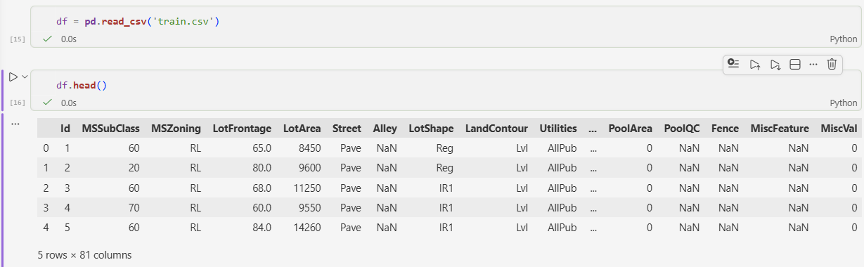

Колонки с пропусками:

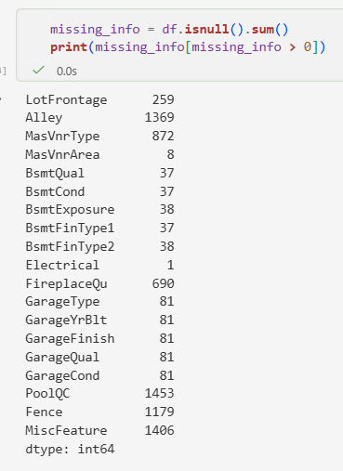

Устранение пропусков в данных

- Для числовых признаков пропуски заполняются медианным значением
- Для категориальных признаков пропуски заполняются значением NA

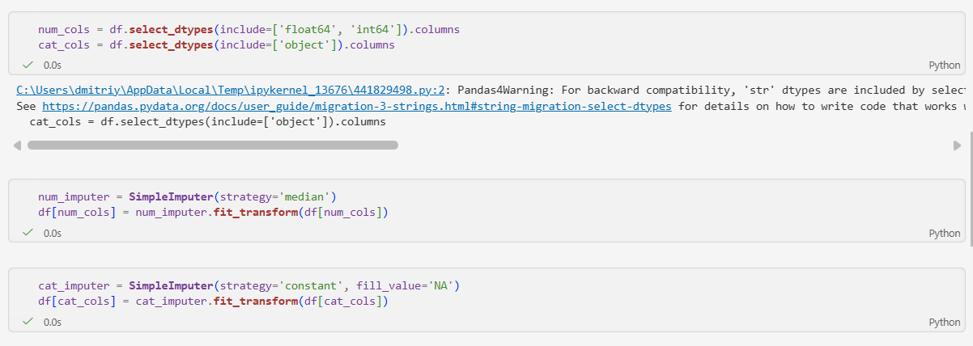

Проверка наличия пропусков после обработки:

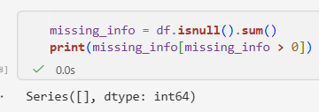

Кодирование категориальных признаков

Будет кодироваться признак MSZoning - тип жилой застройки.

Будет использоваться OneHotEncoder

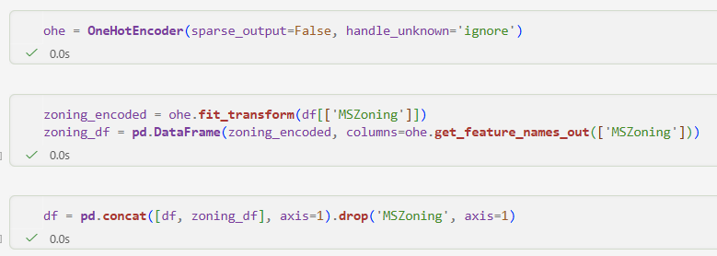

Проверка результатов:

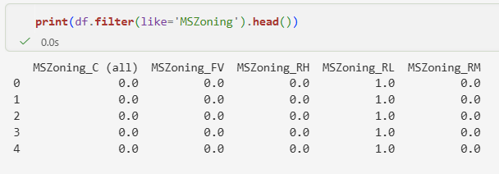

Нормализация числовых признаков

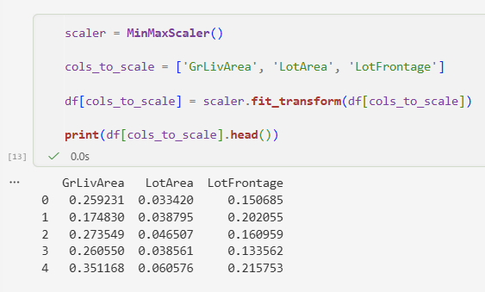

Распределение не нарушилось:

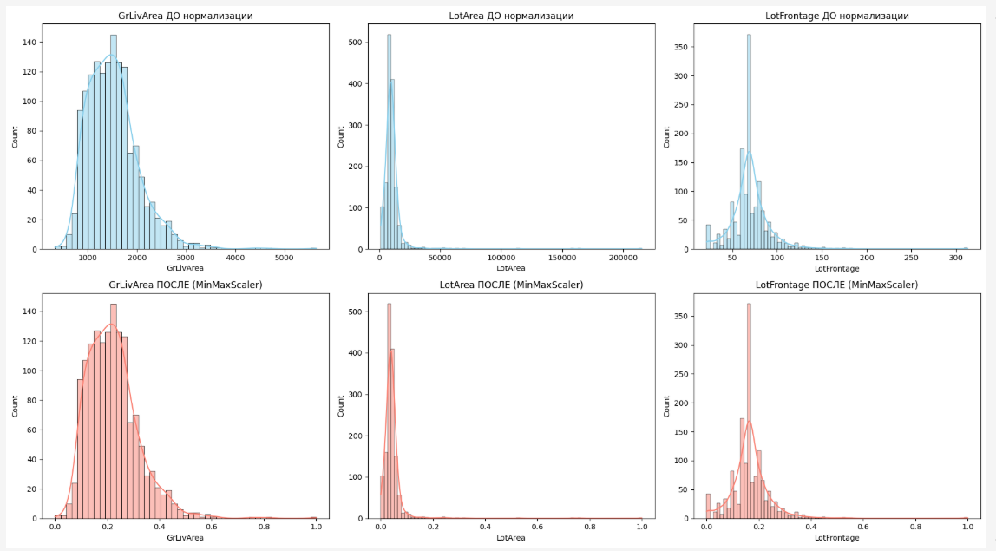

Вывод:
Датасет необходимо подготавливать перед проведением любой работы по машинному обучению. В ЛР мы выполнили следующие стратеги работы с пропусками:
- Удаление строк с пропусками
- Заполнение пропусков
- Категориальные признаки мы закодировали – чтобы была возможность сопоставить их в вычислениях с другими числовыми признаками, вычислить корреляцию.
Также была опробована нормализация.

